花蓮縣104年國中小校園雲端環境無線網路建置

規格需求書

目 錄

壹、專案說明

貳、專案執行內容

一、現況說明（含網路架構圖）

二、工作內容及執行方式

三、預期效益（含量化及質化指標）

參、無線基地台規格需求

肆、其他注意事項

伍、保固及後續服務

陸、驗收及付款

柒、佈建學校數量清冊

壹、專案說明

一、專案標的：

本案為提升花蓮縣104年度行動學習計畫學校網路環境建置，並針對教育部輔仁計畫、信望愛計畫學校及其它網路環境涵蓋率未達40%之學校校內進行無線網路涵蓋率提升之佈建。

二、專案期程：

1.本案於簽約後公文正式通知到達廠商日起45日曆天，完成本案提供之學校之學校校內進行無線網路涵蓋率提升之佈建。

2.立約廠商於建置完成後，應書面通知主辦機關進行驗收事宜。

貳、專案執行內容

一、現況說明（含網路架構圖）

為提供花蓮縣中小學教師及學生更方便存取網路資源 ，除了原有有線網路架構外，98年度運用縣政府及教育部NGN補助經費，開始在各中小學建置無線網路服務。網路規劃上，採用集中控管式架構，於教網中心部署無線網路認證閘道器（Controller），各校部署精簡型無線基地台（thin AP），透過教網集中管理，各校均可取得相同的SSID，單一帳號即可於各校進行無線漫遊，並減輕各校管理上的負擔。各計畫內學校校無線網路佈建完成後，往後只要攜帶著行動裝置（如：Notebook、平板電腦、智慧型手機等），即可在校園內隨時隨地利用網路無所不在（ubiquitous）的特性，打破地域限制實現行動學習（mobile learning）的願景，並藉此激發更多的創新教學應用。

本縣103年接受教育部補助「103年國中小行動學習學校網路電路費暨校園雲端環境無線網路基地台建置」經費共計佈建16所學校93台AP。本縣行動學習計畫學校共9校佈建51台無線網路基地台達到每校70%涵蓋率；103年輔仁計畫學校共計6校佈建30台無線網路基地台達到每校40%涵蓋率；中華國小佈建12台無線網路基地台達到80%涵蓋率。

◎花蓮縣教育網路中心網路架構



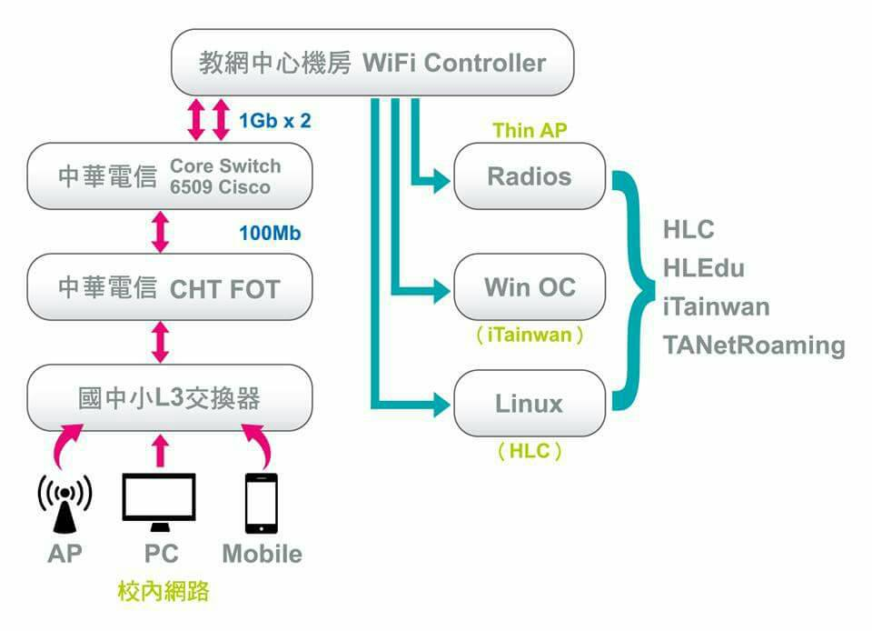◎花蓮縣國中小網路架構

二、工作內容及執行方式

1.由教網中心統一規畫，協助所有參加104年行動學習計畫學校達到100%網路環境涵蓋率，包含完整的網路管理機制及效能驗證。

2.協助本縣申請教育部輔仁平板計畫及信望愛平板計畫學校，針對校內網路涵蓋率覆蓋率未達40%之學校佈建，以達到至少80%以上的網路環境涵蓋率。

3.協助本縣其他無線網路涵蓋率未達40%之學校進行佈建，並鼓勵未來申請相關計畫。

4.因本縣轄下學校均為小型編制學校，學生人數均不多，將網路頻寬提升至200Mbps以上對師生使用效益及效果有限（目前頻寬均能應付校內上網之需求），故本案建置無線網路基地台專案，為提升縣內整體學校網路環境的涵蓋率。

5.本縣除了HLC、HLedu、TANET Roaming等漫遊網域外，iTAIWAN也包含其中，縣內民眾可透過學術網路登入iTaiwan，學校師生也可以運用學校網路帳號進行登入。未來預計除了於校園內外進行推廣宣導週知外，並搭配將基地台建置於該地區人口較為稠密之地點，如校內川堂、家長候車區及各校電腦教室內，以期達到iTAIWAN網域使用人數的均質化。

三、預期效益（含量化及質化指標）

1.104年度行動學習計畫學校共計10校（詳如規格需求書第柒點，佈建學校數量清冊），共計建置34台無線網路基地台，達到計畫學校全涵蓋率100%。

2.佈建教育部輔仁計畫學校及信望愛計畫學校共計10校（詳如規格需求書第柒點，佈建學校數量清冊），共計建置36台無線網路基地台，提高覆蓋率至少達到40%（部分學校共計6所可達成涵蓋率100%之建置）。

3.佈建縣內無線環境涵蓋率未達40%之學校共計13校（詳如規格需求書第柒點，佈建學校數量清冊），共計建置63台。

參、無線基地台規格需求

| **項目** | **項目名稱** | **內容** | **單位** | **數量** |
| --- | --- | --- | --- | --- |
| 一 | 室內型無線AP | 1. 支援IEEE 802.11ac無線網路，整合多輸入多輸出(MIMO)(Multi-input Multi-output)技術，提升802.11a/b/g/n/ac無線傳輸速率，傳輸速率最高可達1167Mbps。 2. 支援雙頻802.11ac和a/n(5GHz)與802.11b/g/n(2.4GHz)，同時傳送(Simultaneous Dual-Band)功能。 3. 提供一個10/100/1000Mbps(含)以上乙太網路埠，支援IEEE 802.1Q VLAN功能，符合IEEE 802.3af Power of Ethernet (PoE)網路供電標準。 4. 具備內建天線2.4GHz/3.0dBi天線2支(含)以上及5GHz/4.0dBi天線2支(含)以上。 5. 無線基地台最大輸出功率2.4GHz/5GHz皆可達20dBm(含)以上。 6. 操作模式可選用基台地模式(AP)、橋接模式(WDS)、基地台/橋接混用(AP+WDS)模式及網卡模式(Wireless Client)。 7. 提供WPA/WPA2 Enterprise (128 bits) 加密能力。 8. 支援5GHz優先連線功能，可紓解2.4GHz無線線負載 9. 可設定每個SSID最大頻寬和每個Client最大頻寬。 10. 具備媒體存取控制(MAC)位址過濾功能。 11. 提供Multiple SSID功能，每個頻段(2.4GHz/5GHz)可設定8組(含)以上SSID，各SSID可選擇搭配不同之VLAN網段。 12. 具備SSID 廣播控制功能，可依需要選擇停用SSID廣播。 13. 提供Captive Portal網頁認證；並支援IEEE 802.1x及RADIUS使用者認證功能。 14. 內建WiFi Multimedia (WMM) QoS功能，以確保影音傳輸品質。 15. 提供HTTP/Telnet/SNMP v3/HTTPS/無線群組(AP Array)等管理方式。 16. 提供syslog功能，可將紀錄傳送至其它伺服器。 17. 提供無線網路使用者上網區隔功能(Wireless Client Isolation)，可限制無線使用者無法透過無線網路互相連線。 18. 得納入（或相融於）本府103年度建置之無線管理系統。 19. 符合安全標準: NCC/BSMI/FCC/UL 2043。 20. 投標廠商須提供原廠授權經銷暨連帶保固證明書。 | 台 | 107 |
| 二 | 室外型無線AP | 1. 有線網路埠: 兩個10/100/1000Mbps網路埠。 2. 支援IEEE 802.11ac無線網路，整合多輸入多輸出(MIMO)(Multi-input Multi-output)技術，提升802.11a/b/g/n/ac無線傳輸速率，傳輸速率最高可達867+300Mbps 3. 無線頻率：支援雙頻802.11ac和a/n(5GHz)與802.11b/g/n(2.4GHz)，同時傳送(Simultaneous Dual-Band)功能 4. 無線傳輸速率可視環境自動調整傳輸速率為   (1)802.11ac: 32.5~867Mbps  (2)802.11n: 30~300Mbps  (3)802.11a/g: 6~54Mbps  (4)802.11b: 1~11Mbps   1. 支援多種運作模式: AP、WDS、WDS+AP、Client 2. 支援WEP64/128-bit、WPA、WPA2等無線加密機制 3. 每個頻段可供8組SSID; 每台設備可供16組SSID 4. 具備媒體存取控制(MAC)位址過濾功能 5. 支援Captive Portal網頁認證和連接至外部RADIUS或802.1x驗證 6. 內建式天線共4支 7. 可透過AP Array將32台AP組合成一組供集中管理 8. 具備SNMP及Web-based管理介面並提供系統狀態顯示和新版軟體更新作業 9. 可關閉SSID廣播功能 10. 具備Rogue非法AP偵測功能 11. 採用IEEE 802.3af Power over Ethernet(PoE)網路供電技術 12. 符合IP68防水防塵標準 13. 得納入（或相融於）本府103年度建置之無線管理系統。 14. 符合安全標準: NCC/BSMI/FCC 15. 投標廠商須提供原廠授權經銷暨連帶保固證明書。 | 台 | 26 |
| 1備註：   1. 裝機、設定、測試連線 2. 須以工整及美觀為原則。 3. 建置須包含網路線、AP設備吊掛、設備電源施工、AP須採POE供電方式。 4. 各級學校班級無線AP的網路線材質為UTP Cat.6規格(含)以上，須清楚標示相關資訊。 5. 戶外3米內無線AP的網路線材質為CFD-200，戶外3米以上至少要用CFD-400等級。可以防水抗紫外線。 6. 配線均需經過理線槽(或配管、壓條)並以束線帶整理整齊，佈線時有轉折處需垂直配置且不可有扭折現象，導線不得外露並注意美觀。使用之線槽、配管或壓條，須以螺絲、釘子或其他方式固定，不得只用黏貼方式固定。 7. 電源之建置使用PoE方式(或相關替代方案)建置。若原有之電源插座不足，須由廠商自行提供延長線或插座串接，但須考量原有之電源線(或插座)是否可承受新建設備之電流量，若無法承受，則必須重新配線及更換插座。 8. 設備需張貼保固貼紙並清楚標示「無線網路專用設備，禁止連接其他網路設備」。 9. 網路線含電力供應(PoE方式)，須於網路插頭(使用者)端清楚標示，含有電力，不得連線AP以外之設備，以維護設備安全。 10. 本案主要部分(含裝機、設定、測試連線)應由得標廠商履約，不得由其他廠商履約。 11. 交貨與驗收   1.廠商應於各裝置地點完成以下作業：  (1)功能測試作業：廠商於各裝置地點裝機完成時，各裝置地點測試其連線是否正常。  (2)「交貨驗收紀錄」收集作業：依契約驗收條款，將採購標的送至交貨學校後，完成裝機、設定、測試連線後。逕向交貨學校申請實質（現場）驗收，另俟彙齊各校「交貨驗收紀錄」後，檢具前揭文件向機關申請（書面）初驗。另依契約驗收規定繳交「交貨驗收照片」。  2.廠商除肇因於非歸責於廠商之事由外，應於簽約後公文正式通知到達廠商日起45日曆天，於  　本府教育處指定之裝置地點，完成交貨、裝機、設定測試；並依契約驗收條款規定辦理驗收  　事宜。  三、保固期限：詳如契約保固條款。 | | | | |

肆、其他注意事項

1.所有設備須於障礙發生時，自報修起(以報修系統計錄為準)，秀林鄉、新城鄉、花蓮市、吉安鄉、壽豐鄉等，須於24小時內完成維修。萬榮鄉、鳳林鎮、光復鄉、豐濱鄉、瑞穗鄉、卓溪鄉、玉里鎮、富里鄉等，需於48小時內完成維修。

2.需提供學生繳交電子作業方案，例如教室雲、網路硬碟等。要能並支援多位學生上傳不會被其他學生刪改。所需支軟硬體設備、相關設定與教育訓練，全部由得標廠商負責。

3.本案AP連線之認證方式須至少支援以下兩種：

(1)以連線裝置mac address進行連線控管：可將允許連線設備之mac address存到Router或AP或後端管理軟體，並提供這些設備連線上網。

(2)與Radius介接：可以花蓮縣教網中心目前全縣Wifi網路的Radius介接，與本縣教職員生無線網路認證整合。

以上認證方式所需之相關軟硬體或設定作業，全部由得標廠商負責，教網中心可提供vSphere5環境需擬主機供安裝，但教網中心保留最後決定權。

4.本案設備為無線基地台，在本案安裝完成後未使用到的，需提供方式防止使用者誤用或占用資源。

5.為整合本中心既有基地台統一網管需求，廠商所提供之無線基地台須提供以下SNMP polling 答詢要求：

(1)具備web portal、802.1x ID與MAC authentication 能力

(2)支援SNMP v1、v3、v2c標準網管

伍、保固及後續服務

1.施工廠商必須負責無線基地台安裝設定及網路連線花蓮縣教育網路中心設定等後續服務

2.教育訓練：於保固期間內說明本案建置後的架構與無線網路管理平台資料。

3.本案網路設備提供４年保固（不含耗材及配件）。

陸、驗收及付款：依本案契約之驗收與付款條款辦理。

柒、佈建學校數量清冊

一、申請104年度行動學習計畫學校名單：

|  |  |  |  |  |  |  |  |
| --- | --- | --- | --- | --- | --- | --- | --- |
| 1 | 復興國小 | 室內：  4(臺） |  | 6 | 富源國小 | 室內：  2(臺) | 室外：  1(臺) |
| 2 | 北昌國小 | 室內：  4(臺） |  | 7 | 太平國小 |  | 室外：  2(臺) |
| 3 | 大進國小 | 室內：  4(臺） |  | 8 | 長良國小 | 室內：  6(臺） | 室外：  1(臺) |
| 4 | 西林國小 | 室內：  4(臺） | 室外：  1(臺) | 9 | 自強國中 | 室內：  2(臺） |  |
| 5 | 新城國小 |  | 室外：  1(臺) | 10 | 萬榮國中 | 室內：  2(臺） |  |

共計室內28臺、室外6臺

二、佈建教育部輔仁計畫學校及信望愛計畫學校名單：

|  |  |  |  |  |  |  |  |
| --- | --- | --- | --- | --- | --- | --- | --- |
| 1 | 稻香國小 | 室內：  8(臺) | 室外：  2(臺) | 6 | 嘉里國小 | 室內：  4(臺) | 室外：  1(臺) |
| 2 | 中城國小 | 室內：  2(臺) |  | 7 | 壽豐國中 | 室內：  1(臺) | 室外：  3(臺) |
| 3 | 卓樂國小 | 室內：  1(臺) |  | 8 | 瑞穗國中 | 室內：  2(臺) |  |
| 4 | 富世國小 | 室內：  3(臺) | 室外：  1(臺) | 9 | 水璉國小 | 室內：  4(臺) | 室外：  1(臺) |
| 5 | 太昌國小 | 室內：  2(臺) |  | 10 | 東里國中 |  | 室外：  1(臺) |

共計室內27臺、室外9臺

三、其他補助安裝之國中小共計13校：

|  |  |  |  |  |  |  |  |
| --- | --- | --- | --- | --- | --- | --- | --- |
| 1 | 平和國中 | 室內：  4(臺) | 室外：  0(臺) | 8 | 豐裡國小 | 室內：  4(臺) | 室外：  1(臺) |
| 2 | 忠孝國小 | 室內：  4(臺) | 室外：  1(臺) | 9 | 鶴岡國小 | 室內：  4(臺) | 室外：  1(臺) |
| 3 | 明恥國小 | 室內：  4(臺) | 室外：  1(臺) | 10 | 光復國小 | 室內：  4(臺) | 室外：  1(臺) |
| 4 | 宜昌國小 | 室內：  4(臺) | 室外：  1(臺) | 11 | 玉里國小 | 室內：  4(臺) | 室外：  1(臺) |
| 5 | 溪口國小 | 室內：  4(臺) | 室外：  1(臺) | 12 | 瑞美國小 | 室內：  4(臺) | 室外：  0(臺) |
| 6 | 舞鶴國小 | 室內：  4(臺) | 室外：  1(臺) | 13 | 中華國小 | 室內：  4(臺) | 室外：  1(臺) |
| 7 | 壽豐國小 | 室內：  4(臺) | 室外：  1(臺) |  |  |  |  |

共計室內52臺、室外11臺